Specifikacija dizajna programskog rješenja Auto Škola

Kreirao: Zvonimir Carek

Prilagođeno potrebama kolegija programskog inženjerstva,25.4.2014

Copyright © 2014 Tim T36, Zvijer

Sadržaj
1. Svrha dokumenta 3
1.1. Definicije, akronimi i skraćenice 3
1.2. Reference 3
1.3. Sažetak dokumenta 3
2. Opis informacijskog sustava auto škole 4
3. Konceptualni model softvera 5
3.1. Razrada zahtjeva 5
3.2. Funkcionalni zahtjevi za Korisnički modul 6
3.3. Funkcionalni zahtjevi za Administrativni modul 7
4. Analiza rada poslovne logike autoškole 8
4.1. Reprezentacija podataka zaposlenika 8
4.2. Baza podataka uprave 8
4.3. Emocije u poslovnoj logici 8
4.4. Nadzor i vođenje i upravljanje organizacijom autoškole 8
4.5. Princip rada informacijskog sustava autoškole 9
4.6. Obujam informacijskog sustava auto škole 9
5. Tehnička dokumentacija 10
5.1. Dijagram klasa 10
5.2. ERA model 11
5.3. Dijagrama slijeda 12
6. Dizajn opisa informacija / klasa 12
6.1. OSNOVNE KLASE OBJEKATA RAZVRSTANE PO SLOJEVIMA 12
7. Dizajn arhitekture programskog rješenja 13
7.1. Slojevi arhitekture 13
7.2. Performanse informacijskog sustava AŠ 15
7.3. Kapacitet informacijskog sustava AŠ 15
7.4. Propusnost informacijskog sustava AŠ 15
7.5. Dostupnost i pouzdanost informacijskog sustava AŠ 15
7.6. Latencija informacijskog sustava AŠ 16
8. Korektnost 16
8.1. Skriveni nedostaci informacijskog sustava AŠ 16
8.2. Točnost informacijskog sustava AŠ 16
8.3. Preciznost informacijskog sustava AŠ 16
8.4. Ažurnost informacijskog sustava AŠ 16
8.4.1. Upravljanje i održavanje sustava 17
8.4.2. Održavanje informacijskog sustava AŠ 17
8.4.3. Operativnost informacijskog sustava AŠ 17
8.4.4. Prenosivost informacijskog sustava AŠ 17
8.4.5. Skalabilnost informacijskog sustava AŠ 17
9. Korisničko sučelje 17
10. Autorizacija i autentifikacija informacijskog sustava AŠ 18
10.1. prijava korisnika 18
10.2. Prijava administratora na bazu podataka 19
10.3. Privatnost 19

Svrha dokumenta
Priloženi dokument sadrži informacije vezane za informacijski sustav za podršku poslovanju Auto škole. Ovaj dokument je namijenjen svim sudionicima u realizaciji ovog projekta. Posebna pažnja je usmjerena na projektni tim, te sve buduće korisnike ovog sustava koji pomažu u specifikaciji zahtjeva.

Definicije, akronimi i skraćenice
IEEE 830 – (Engl. Recommended practice for Software Requirements Specifications) međunarodni standard za specifikaciju programsko rješenjeskih zahtjeva.

IEEE – Institute of Electrical and Electronics Engineers je međunarodna neprofitabilna organizacija zadužena za unaprjeđivanje tehnologija vezanih za elektricitet.

Reference
830-1984 - IEEE Guide to Software Requirements Specifications
830-1993 - IEEE Recommended Practice for Software Requirements Specifications
830-1998 - IEEE Recommended Practice for Software Requirements Specifications

Sažetak dokumenta
Ovaj dokument u nastavku opisuje sustav, njegove učinkovitosti i prednosti, te sadrži kompletnu specifikaciju zahtjeva za programsko rješenje koji služi u radu auto škole. Dokument sadrži reference kao i definicije, akronime i skraćenice koje smo naveli ukoliko je korisniku potrebno dodatno pojašnjenje pojmova.

Opis informacijskog sustava auto škole
Informacijski sustav za autoškole zamišljen je kao informacijski sustav koji bi uvelike olakšao rad zaposlenika autoškole, uprave kao i ostalih djelatnika unutar sustava. Pregled automobila koji se nalaze unutar sustava Autoškole sadržavao bi informacije koje bi bile potrebne za pravovaljano reagiranje prilikom produženja registracije, servisnih intervala te potrebitih atesta.Unutar informacijskog sustava autoškole također bi postojao popis polaznika autoškole kako aktivnih tako i polaznika koji su završili. Također bitna odlika programa je da se kroz njega može popisati inventar koji posjeduje autoškola, te je time olakšana inventura koja se radi najmanje jednom godišnje, a samim time vidi se koji je djelatnik zadužio koji artikl. Bitno je za napomenuti da unutur sustava postoje više razina prava korisnika koji koriste sustav.Uprava ima ovlasti da sa svojim korisničkim računom odabere rolu, odnosno ovlasti za svakog zaposlenika.Na temelju toga se definira zaposlenikova ovlast , koje podatke može unositi / pregledavati unutar sustava.

Konceptualni model softvera
Aplikaciju Auto Škola će primarno koristiti zaposlenici Auto škole, dok će je Uprava i menadžment moći koristiti za dobivanje potrebnih izvještaja. Aplikacija će omogućiti uvid u sve poslovne aktivnosti tvrtke, od poslovnog zalaganja zaposlenika do potrebitih statistika.

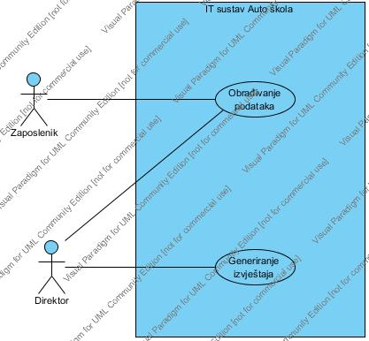

Razrada zahtjeva
- korisnički modul (zaposlenika)
- administrativni modul (direktora)
Skoro svi funkcionalni zahtjevi su povezani sa validacijom, kao što ćete vidjeti u nastavku dokumenta. Možemo reći da se funkcionalni zahtjevi zasnivaju na sljedećim točkama:

- Unos
- Proširenje
- Manipulacija
- Arhiviranje

Da bi se razumjeli funkcionalni zahtjevi, prvo ćemo razjasniti strukturu i vrstu korisnika, kao i prava korisnika. Korisnici u našem sustavu mogu biti: Administrativni korisnici – To će biti korisnici sa najvećim privilegijama, na čelu sa „Upravom“. Navedeni tip korisnika imaju prava validacije, dodavanja, mijenjanja, brisanja dokumenata, dodavanja/brisanja korisnika kao i dodavanja i mijenjanja prava korisnika. Edit-read korisnike – Ovi korisnici će imati prava dodavanja, mijenjanja i poništavanja elektronskih formi dokumenata. Read only korisnike – Ovi korisnici imaju pravo samo da čitaju/pregledaju dokumente.

Funkcionalni zahtjevi za Korisnički modul
Zaposlenici auto škole direktno koriste informacijski sustav u prostorijama tvrtke, koriste sustav da bi unosili i ažurirali podatke dok bi direktor tvrtke upravljao i imao pregled nad internim djelovanjem u tvrtci.

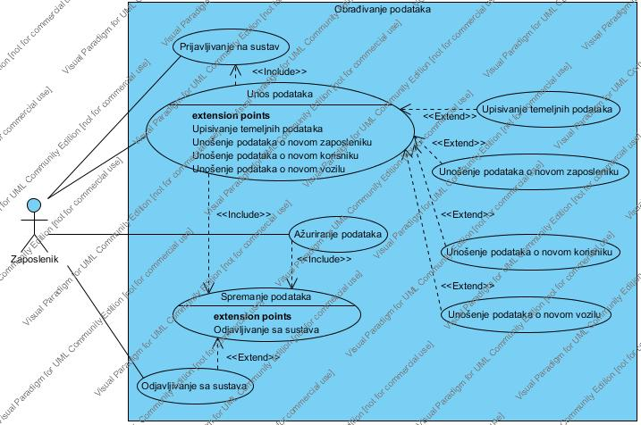

Direktor je korisnik koji direktno koristi informacijski sustav, a njegovi podaci i evoluacija istih su predmet i svrha postojanja informacijskog sustava. U direktno korištenje sustava od strane korisnika spadaju stavke kao što je prikazano:

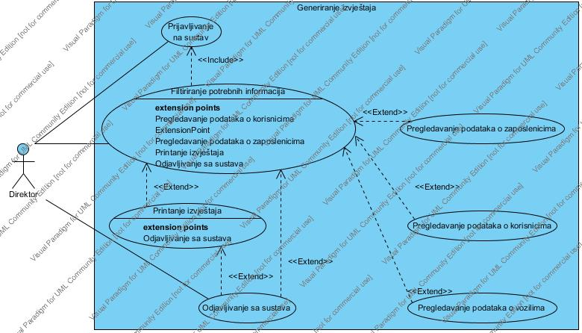

Funkcionalni zahtjevi za Administrativni modul
U nastavku slijedi nekoliko primjera programsko rješenje softverskih zahtjeva.

Analiza rada poslovne logike autoškole

Zaposlenici putem unosa podataka utječu na radne procese u autoškoli. Zaposlenici također utječu na poslovanje autoškole iskazujući i unoseći tražene sadržajne informacije. Uneseni se podaci spremaju u bazu podataka.

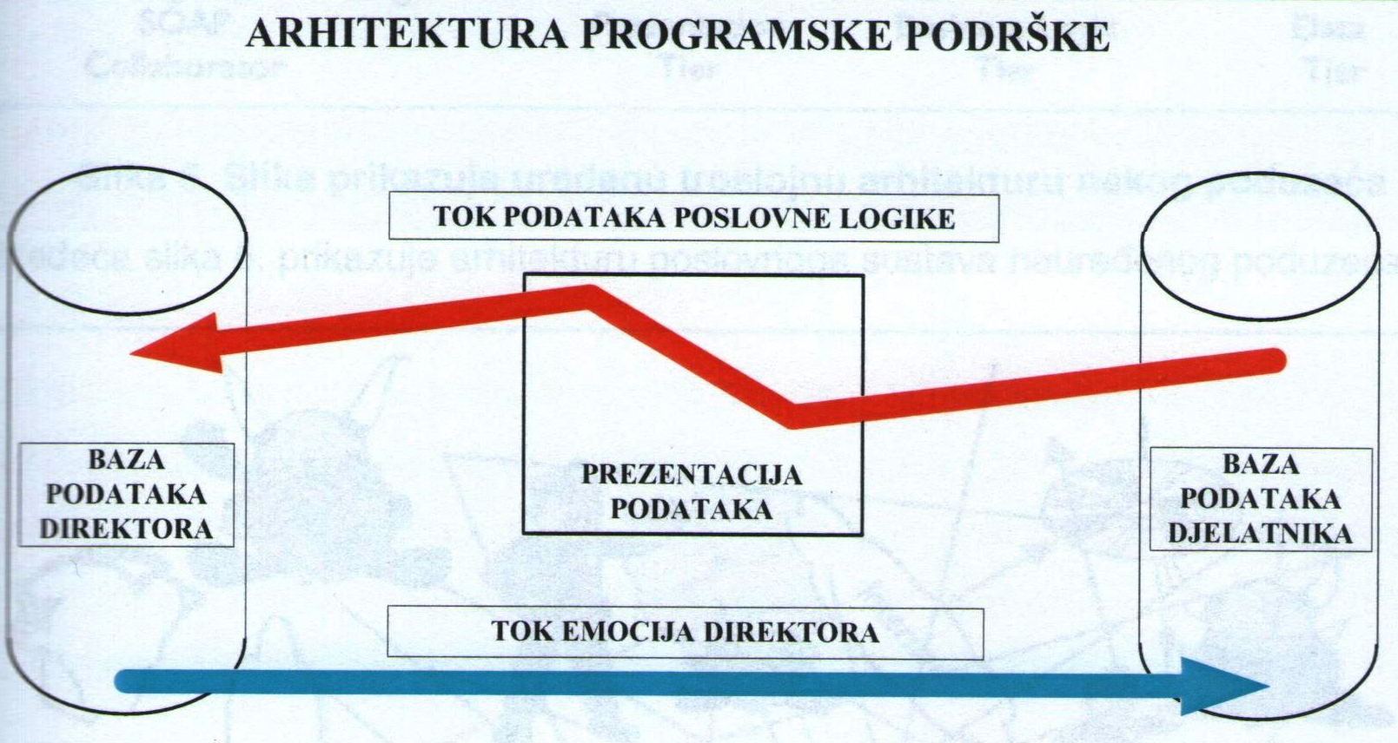
Slika 1. prikazuje slojeve arhitekture informacijskog sustava autoškole

Reprezentacija podataka zaposlenika
Informacijski sustav AŠ omogučuje reprezentaciju korisničkih podataka.Reprezentacija korisničkih podataka izvedena je s kružnim (pita) dijagramom za stanje auta a linearnim dijagramom za ocjenu učenika.

Baza podataka uprave
Podaci od reprezentacije podataka se spremaju u bazu podataka direktora, i to je prikazano na dijagramu.

Emocije u poslovnoj logici
Direktor nadzire podatke koji su u njegovoj bazi podataka.On želi špto više korisničkih podataka, kako bi što preciznije i još više ugodio zaposlenicima uvažavajući njihove sugestije putem njihovih unosa podataka.To se iščitava iz toka emocija iz dijagrama poslovne logike.

Nadzor i vođenje i upravljanje organizacijom autoškole
Direktor na osnovu analize reprezentacija korisničkih podataka odlučuje recimo o obimu posla ili kupuje nove gume ili aute zaposlenicima i tako nadzire, vodi ili upravlja komforom radnog mjesta recimo instruktora.

Princip rada informacijskog sustava autoškole
Prncip rada Informacijskog sustava autoškole može se iščitati iz dijagrama sa slike.Djelovanje modela Informacijskog sustava autoškole temelji se na principu punjenja i pražnjenja baze podataka.Na taj način se obavlja velik broj transakcija.Programska podrška je umnožena na što više korisnika pa je na taj način u jednom dijelu zadovoljen princip komercijalnog načela.

Obujam informacijskog sustava auto škole

Programsko rješenje koji smo zamislili je samostalan sustav za podršku poslovanju auto škole. Ovo je potpuno novi razvoj informacijskog sustava auto škole koji će se možda u budućim verzijama dodatno proširiti i postati dio nekog većeg sustava.
U prvoj verziji ovog programskog rješenje sustav bi trebao sadržavati sljedeće komponente:

- Prijava na sustav
- Evidencija zaposlenika
- Šifrarnici
- Prikaz vozila kojima ističe termin za tehnički ili periodični pregled
- Prikaz dodatne opreme u vozilu kojoj ističe termin za periodični pegled
- Prikaz vozila kojima ističe termin za servis
- Prikaz opreme u autoškoli ( sve osim u vozilima) kojoj ističe termin za periodični pegled
- Prikaz ugovora kojima ističe termin za najam ( vozila, ured, oprema, vježbalište i sl.)
- Unos, modifikacija i brisanje polaznika
- Obračuni i izvještaji
- Generiranje izviješća
- Testiranje funkcionalnosti

Tehnička dokumentacija

Iz korisničkog opisa, i iz imenica i imeničkih skupina u kratkoj priči, logički proizlaze osnovne klase objekata koje će se upotrijebiti u objektno orijentiranome programskom jeziku C# za izradu i razvoj programa. Baza podataka će biti zasnovana na Microsoft SQL 2008 R2 sustavu.

Korisničkog opisa
Informacijski sustav za autoškole zamišljen je kao informacijski sustav koji bi uvelike olakšao rad zaposlenika autoškole, uprave kao i ostalih djelatnika unutar sustava. Pregled automobila koji se nalaze unutar sustava Autoškole sadržavao bi informacije koje bi bile potrebne za pravovaljano reagiranje prilikom produženja registracije, servisnih intervala te potrebitih atesta.Unutar informacijskog sustava autoškole također bi postojao popis polaznika autoškole kako aktivnih tako i polaznika koji su završili. Također bitna odlika programa je da se kroz njega može popisati inventar koji posjeduje autoškola, te je time olakšana inventura koja se radi najmanje jednom godišnje, a samim time vidi se koji je djelatnik zadužio koji artikl. Bitno je za napomenuti da unutur sustava postoje više razina prava korisnika koji koriste sustav.Uprava ima ovlasti da sa svojim korisničkim računom odabere rolu, odnosno ovlasti za svakog zaposlenika.Na temelju toga se definira zaposlenikova ovlast , koje podatke može unositi / pregledavati unutar sustava.

Dijagram klasa

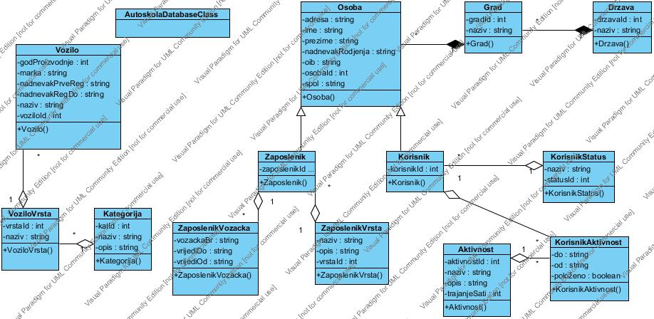

Dijagram se sastoji od 14 klasa. Klasa Drzava predstavlja kompoziciju klase Grad. Jedna Drzava može se sastojati od više Gradova, a svaki Grad pripada točno jednoj Drzavi. Brisanjem klase Drzava biti će obrisana i klasa Grad, a obratno nije tako. Klasa Grad predstavlja kompoziciju klase Osoba. Klasa Grad može sadržavati više Osoba, dok svaka Osoba pripada točno jednom Gradu. Klasa Osoba je generalizacija klase Zaposlenik i Korisnik, odnosno može se specijalizirati na njih.
Klasa KorisnikStatus predstavlja agregaciju Korisnika tj. može se sastojati od više njih, dok svaki Korisnik ima točno jedan status. S druge strane, klasa Korisnik je agregacija klase KorisnikAktivnost, što upućuje da se Korisnik sastoji od više aktivnosti. Klasa Aktivnost agregira klasu KorisnikAktivnost na način da se svaka instanca klase KorisnikAktivnost odnosi na točno jednu Aktivnost.
Klasa zaposlenik predstavlja agregaciju klase ZaposlenikVozacka, odnosno jedan zaposlenik može imati više vozačkih dozvola. Svaki zaposlenik se odnosi na točno jednu vrstu (klasa ZaposlenikVrsta agregira klasu Zaposlenik).
Vozilo je klasa u asocijaciji sa klasom VoziloVrsta. Riječ je o agregaciji, vrsta agregira više vozila, dok se svako vozilo odnosi na točno jednu vrstu. Klasa Kategorija agregira klasu VoziloVrsta na način da se svaka vrsta vozila odnosi na točno jednu kategoriju.
Klasa AutoskolaDatabaseClass predstavlja klasu preko koje će se osigurati veza sa bazom podataka.
Pri izradi dijagrama klasa korištena je Camel Case notacija, svi atributi su privatni zbog enkapsulacije i sakrivanja informacija o implementaciji, dok operacije predstavljaju konstrukore i javne su.

ERA model

ERA model je logički model baze podataka, grafička prezentacija znanja o objektima, vezama i svojstvima. To je grafički prikaz logičkog modela podataka. Osnovni elementi ERA modela su entiteti, veze i atributi. Prilikom prikaza ERA modela ovog poduzeća koristili smo se Martinovom notacijom. Sljedeća bitna stvar koja se mora uočiti na ovom ERA modelu je kardionalnost. Svaki entitet može biti jak ili slab (neovisan ili ovisan). Jaki entitet je nezavisan od ostalih entiteta, dok postojanje slabog entiteta ovisi o jakom.

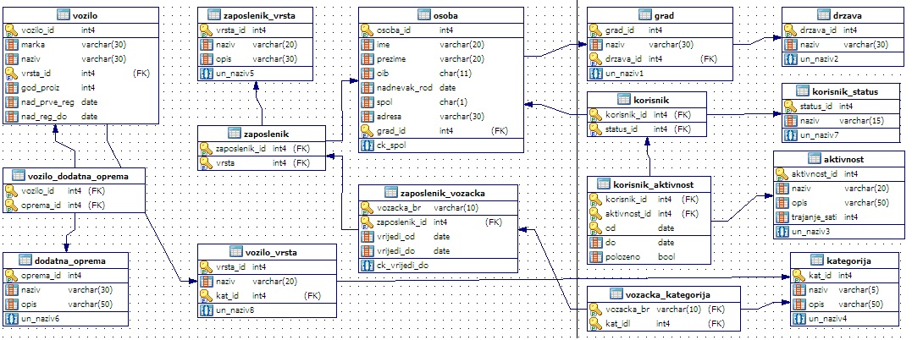

Dijagrama slijeda

Dizajn opisa informacija / klasa

U daljnjem razvoju software-a Auto škole, ključno je razdvojiti dijelove programa, pa tako usmjeravamo razvoj software-a za rad po slojevima.To je vidljivo iz sljedeće tablice gdje se vide slojevi i opis klasa po slojevima izlučeno iz kratke priče.

OSNOVNE KLASE OBJEKATA RAZVRSTANE PO SLOJEVIMA

Prikaz slojeva i popisa i opisa osnovnih klasa objekata u razvijanom software-u
RB | SLOJ | NAZIV SLOJA | KLASA | OPIS KLASE
1 | 1. | Sloj Baze | Conector.cs | Klasa služi za spajanje na bazu i provjeru prijave korisnika
2 | 2. | Sloj poslovne logike | PrijavaKorisnika.cs | Klasa opisuje korisnika aplikacije
5 | 2. | Sloj poslovne logike | InventarAutoSkole.cs | Popis inventara AŠ
6 | 2. | Sloj poslovne logike | PregledAutomobila.cs | Sve potrebno za uvid u stanje podataka auta
7 | 2. | Sloj poslovne logike | EvidencijaPolaznikaAutoSkole.cs | Svi polaznici i predavači
8 | 3. | Sloj grafičkog sučelja | Zaposlenik.cs | Korisničko grafičko sučelje
9 | 3. | Sloj grafičkog sučelja | Korisnik.cs | Grafičko sučelje uprave

Dizajn arhitekture programskog rješenja

U ovom dijelu dizajna programskog rješenja definirat ćemo nekolicinu dizajnerskih stajališta za uporabu u dizajna programskog rješenja. To ilustrira ostvarenje našeg zadanog dizajna troslojne arhitektura sw-aš

Slojevi arhitekture

Uređena arhitektura je temelj izgradnje software-a pa je zato dizajniran u tri sloja.Ti slojevi su: a) baza podataka ; b) poslovna logika; c) prezentacijski sloj.Budući da aplikacija nije preedviđena za rad preko interneta nego je zamišljena kao desktop aplikacija, ova tri sloja su optimalna pri uređivanju arhitekture.

Iako se netreba poznavati poslovanje i ljude poduzeća, jasno se može prepoznati uređena arhitektura poslovnog sustava. Autor Roger Session u svojoj knjizi „Software Fortresses: Modeling Enterprise Architectures“, prikazuje uređenu arhitekturu nekog software-a kao što se jasno vidi na sljedećoj slici:

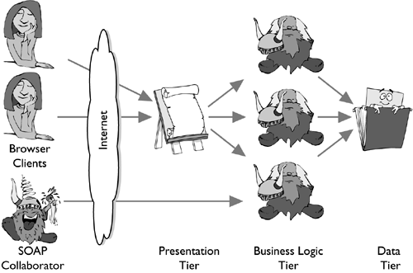

Za razliku od predhodne slike, sljedeća slika prikazuje neuređenu arhitekturu izgrađenog software-a, i na temelju , može se reći kaosa.

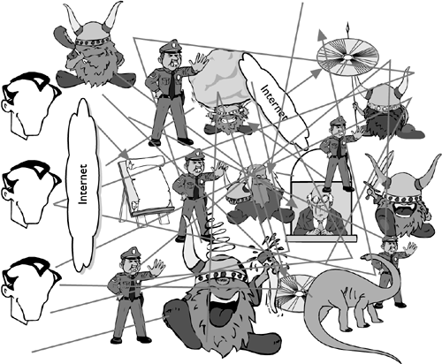

Na sljedećoj slici se vide neke ikone kao određeni simboli sa natpisom značenja.Neki likovi u obliku ikone se prepoznaju u gore navedenoj slici, gdje egzistira model kaosa, u logici software-skih slojeva.

Tako se na slici jasno vide individue koje je nemoguće identificirati, i te individue mogu dohvatiti što im se poželi u informacijskom sustavu a da ne snose nikakove posljedice svojih aktivnosti.Tako, unatoč jludstvu koje osigurava red u informacijskom sustavu, isti je izvan svake kontrole.

Svakako je nezaobilazno kazati da nasljeđeni informacijski sustav koji predstavlja ikona nekog reptila, jer takva mu je i uloga u okruženju, zapravo kompletira sliku postojećeg stanja neuređenog informacijskog sustava.

U centralnom dijelu slike se vidi i šalter s dijelatnikom koji zapravo nema baš nikakve veze sa informacijskim sustavom i kojeg zapravo nitko netreba.

Također je vidljiv nekontrolirani dostup internetu, vidljiv u središnjem gornjem dijelu slike, a poveznice sa software-om i slojevima se uopće nemogu vidjeti.

Tu su još razne ikone koje predstavljaju razne funkcionalnosti software-a, i ti likovi su u stanju nekontrolirane funkcionalnosti.

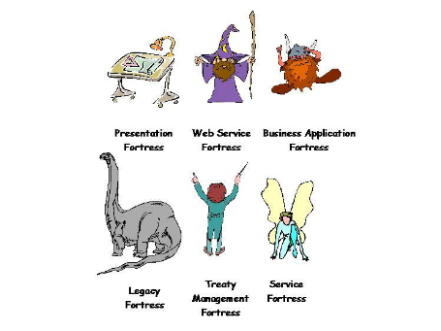

Performanse informacijskog sustava AŠ
Performanse i skalabilnost su važna pitanja za informacijski sustav ovoga tipa. Sustav ne zahtjeva značajnu potrošnju resursa, a nudi veliku brzinu prilikom pristupanja dokumentima, promjeni i obradi istih. Što se tiče sklalabilnosti, aplikacija mora biti u mogućnosti da podrži dodavanje novih funkcionalnosti sustava. Pored svega ovog također će se vršiti backup baze podataka, u onom vremenu kada se sustav nikako ne koristi ili kada se rijetko koristi.

Kapacitet informacijskog sustava AŠ
Naš sustav će trebati imati sljedeće karakteristike:
- 100 000 000 transakcija tokom životnog vijeka sustava

Propusnost informacijskog sustava AŠ
- Sustav će moći opslužiti 5 tranksacija po sekundi.

Dostupnost i pouzdanost informacijskog sustava AŠ
- Dostupnost (Availability) – sustav bi trebao biti dostupan korisnicima svakodnevno, tokom njihovog radnog vremena. Ukoliko se desi neka nepredviđana greška, otklon te iste ne bi trebao trajati duže od par sati.
- Srednje vrijeme između dva otkaza (Mean Time Between Failures (MTBF)) – se ne može trenutno definirati, dok programsko rješenje ne bude u produkcijskom okurženju određeni vremenski period.
- Srednje vrijeme otklanjanja greške (Mean Time To Repair (MTTR) ili The Mean Time To Fix (MTTF)) – Pošto se radi o programsko rješenjeu koji je od iznimne važnosti za poslovanje jedne cijele auto škole MTTR ne bi smjelo biti duže od pola radnog dana odnosno 4 sata, jer posljedice koje bi kvar izazvao mogle bi biti katastrofalne po poslovanje firme ukoliko bi kvar trajao duže od navedenog.

Latencija informacijskog sustava AŠ
- Vrijeme koje je potrebno da se izvrši zahtijevani servis nije tačno moguće odrediti dok se programsko rješenje ne nađe u realnom okruženju, i radi činjenice da latencija zavisi i od drugih parametara.

Korektnost

Skriveni nedostaci informacijskog sustava AŠ
Na osnovu sigurnosne politike koja će biti implementirana i up-time servisa, pretpostavljena stopa greški i kvarova iznosi 1% u odnosu na rad u jednoj godini što iznosi približno 4 dana. Stupanj kvara je visoko rizičan u djelu dostpunosti aplikacije tj. servera bez baze podataka, a manje u djelu napajanja i električnim instalacijama, što znači da će sustav biti nedostupan ako dođe do prestanka napajanja električnom energijom ili u slučaju kvara na elektroinstalacijama.

Točnost informacijskog sustava AŠ
Naš sustav ne smije generirati greške koje će rezultirati gubitak podataka ili njegovo pogrešno zapisivanje, radi osnovne djelatnosti tvrtke.

Preciznost informacijskog sustava AŠ
Za preciznost vrijede isto kao i za točnost u prethodnom dijelu, aplikacija mora raditi točno i precizno i naravno te podatke tako i obrađivati. Ukoliko ne bude radila točno i precizno, onda je u potpunosti beskorisna.

Ažurnost informacijskog sustava AŠ
Ovaj sam dio zavisi od politike tvrtke te je ostavljeno na izbor upravi tvrtke da određuje vrijeme do kada je pohranjena informacija aktualna.

Upravljanje i održavanje sustava
Nadzor sustava će vrštiti administrator sustava, koji će pratiti, otkrivati te riješavati moguće greške. Korisnicima će biti određena prava pristupa, pa će samim tim biti lakše nadzirati sustav. Administrator će u svakom trenutku moći vidjeti sve zapise u log fajlovima, kao i sve aktivne korisnike na sustavu.

Održavanje informacijskog sustava AŠ

Server baze podataka, kao najvažniji dio informacijskog sustava, mora posjedovati backup na udaljenoj lokaciji.

Operativnost informacijskog sustava AŠ

Od strane administratora sustava se očekuje da radi full backup odnosno parcijalni backup. I to full backup jednom tjedno u terminima kada se sustav ne koristi a parcijalni backup je preporučen svakodnevno nakon radnog vremena.

Prenosivost informacijskog sustava AŠ
Nisu potrebne nikakve posebne osobine da bi sustav bio premješten na druge lokacije, što se tiče konfiguracije mora imati minimalne navedene kriterije a to je da je okruženje bazirano na Microsoft tehnologijama min windovs xp SP3

Skalabilnost informacijskog sustava AŠ
Aplikacija mora podržavati dodavanje novih funkcionalnosti sustava, u nekim budućim verzijama same aplikacije sigurno će doći do nekih novih funkcionalnosti koje će biti direkto vezane za povećanje kapaciteta i propusnost.

Korisničko sučelje

Autorizacija i autentifikacija informacijskog sustava AŠ
Svi korisnici će se morati logirati na sustav putem jedinstvenog korisničkog imena i lozinke.

prijava korisnika

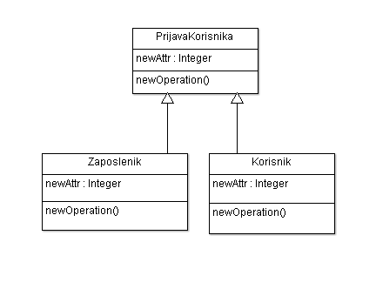

Prijava administratora na bazu podataka
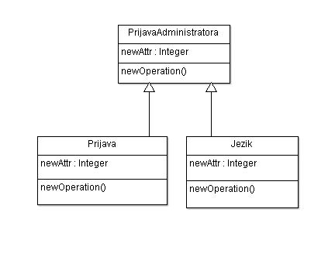

Privatnost

Iako je uvedeno mnogo zaštita na sustav trebamo uzeti u obzir da je čovjek najslabija tačka svakog sustava pa i ovog. Od zaposlenika se zahtjeva stroga tajnost, i da privatne podatke neće iznositi u javnost.

